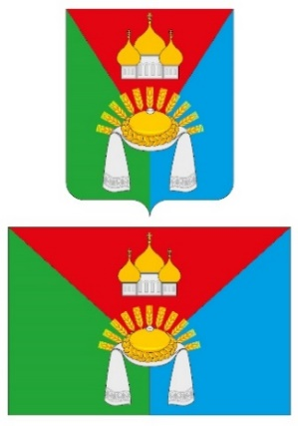

**Совет народных депутатов**

**Манинского сельского поселения**

**Калачеевского муниципального района**

**Воронежской области**

**РЕШЕНИЕ**

от «28» февраля 2025 года № 216

с.Манино

**О внесении изменений в решение Совета народных депутатов Манинского сельского поселения Калачеевского муниципального района Воронежской области от 13.11.2020 № 13 «Об утверждении Регламента Совета народных депутатов Манинского сельского поселения Калачеевского муниципального района Воронежской области» (в ред.от 29.07.2021г №46)**

В соответствии с частью 8.1-1. ст.36 Федерального закона от 06.10.2003 №131-ФЗ "Об общих принципах организации местного самоуправления в Российской Федерации", пунктом 12 части 2 статьи 27 Устава Манинского сельского поселения Совет народных депутатов Манинского сельского поселения Калачеевского муниципального района Воронежской области РЕШИЛ:

1. Внести в регламент Совета народных депутатов Манинского сельского поселения Калачеевского муниципального района Воронежской области, утвержденное решением Совета народных депутатов Манинского сельского поселения от 13.11.2020 № 13 «Об утверждении Регламента Совета народных депутатов Манинского сельского поселения Калачеевского муниципального района Воронежской области» следующие изменения:

1.1.           В части 3 статьи 9 слова «на основании протокола Счетной комиссии» исключить;

1.2.           В части 10 статьи 10 слова «на основании протокола Счетной комиссии» исключить;

1.3.           Статью 11 изложить в новой редакции:

«Статья 11. Досрочное прекращение полномочий главой Манинского сельского поселения, заместителем председателя Совета народных депутатов.

1.                 Глава Манинского сельского поселения, заместитель председателя Совета народных депутатов, вправе добровольно сложить свои

полномочия на основании письменного заявления, которое рассматривается депутатами на ближайшем заседании Совета народных депутатов.

2.                 В случае отсутствия главы сельского поселения, председательствующим на заседании Совета народных депутатов при рассмотрении заявления об отставке по собственному желанию главы сельского поселения является заместитель председателя Совета народных депутатов.

3.                 Совет народных депутатов оформляет волеизъявление главы Манинского сельского поселения и констатирует факт вакантности мандата по соответствующей должности. Полномочия главы Манинского сельского поселения прекращаются с момента регистрации заявления Советом народных депутатов.

4.                 Удаление главы Манинского сельского поселения  в отставку осуществляется в соответствии со статьей 74.1 Федерального закона от 06.10.2003 N 131 "Об общих принципах организации местного самоуправления в Российской Федерации".»;

1.4.           Часть 2 статьи 45 изложить в новой редакции:

«2. Правовые акты Совета народных депутатов вступают в силу на территории сельского поселения в порядке, установленном Уставом Манинского сельского поселения, за исключением нормативных правовых актов Совета народных депутатов о налогах и сборах, которые вступают в силу в соответствии с Налоговым кодексом Российской Федерации.»;

1.5.           Часть 3 статьи 45 изложить в новой редакции:

«3. Совет народных депутатов по вопросам, отнесенным к его компетенции федеральными законами, законами субъекта Российской Федерации, уставом Манинского сельского поселения, принимает решения, устанавливающие правила, обязательные для исполнения на территории Манинского сельского поселения, решение об удалении главы Манинского сельского поселения в отставку, а также решения по вопросам организации деятельности Совета народных депутатов Манинского сельского поселения и по иным вопросам, отнесенным к его компетенции федеральными законами, законами субъектов Российской Федерации, уставом Манинского сельского поселения.».

1. Опубликовать настоящее решение в Вестнике муниципальных правовых актов Манинского сельского поселения Калачеевского муниципального района Воронежской области.

3. Контроль за исполнением настоящего решения оставляю за собой.

Глава Манинского сельского

поселения                                                                                       С.Н.Борщев